

MONTCUQ

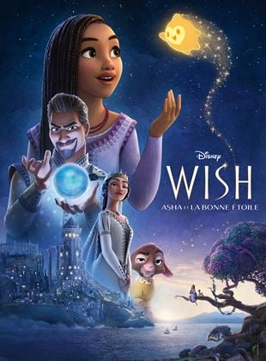

JEUDI

11

Espace

Anim.

15h00

AVRIL

https://www.mecanicvallee.com/wp-content/uploads/2020/04/GRAND-FIGEAC_logo.jpg

## WISH, ASHA ET LA BONNE ETOILE

Jeune fille de 17 ans à l’esprit vif, Asha vit dans un royaume fantastique où tous les souhaits peuvent littéralement s’exaucer. Dans un moment de désespoir, elle adresse un vœu aux étoiles auquel va répondre une force cosmique : une petite boule d’énergie infinie prénommée Star.

**Adultes : 6 €**

**Moins de 25 ans : 3 €**

**Adhérents : 4 €**

www.cine-lot.com